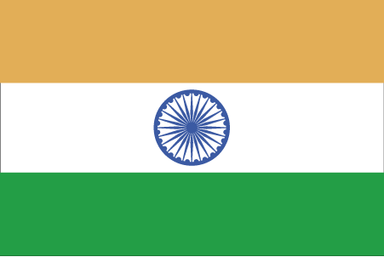 ÁRkkIkx<++

- ns’k Js.kh eqnzk o”kZ fooj.k -

BHARAT | 1/2 | RUPEE | 1784 | PRATAPGARH

